Mobile Key Info

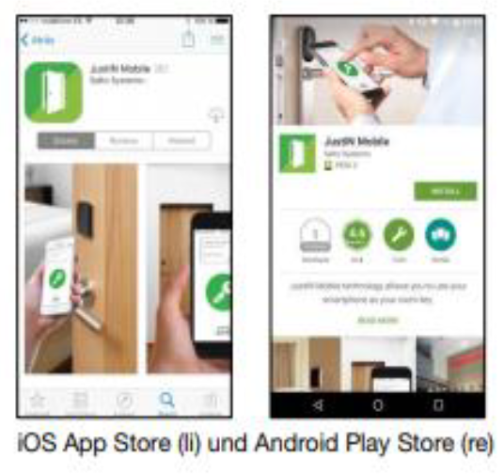
1. App herunterladen
Verfügbar im iOS App Store und Android Play Store.
Suchbegriff: „JustIN Mobile“.
App herunterladen.

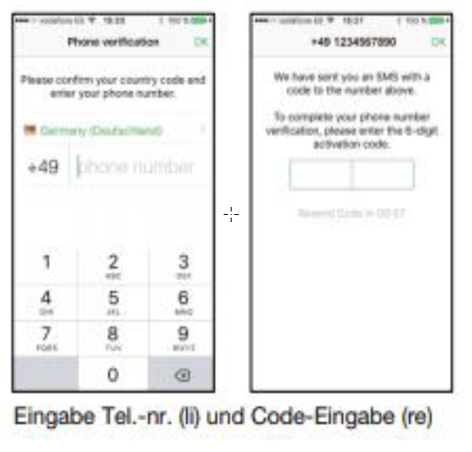
2. App starten und Smartphone verifizieren

App öffnen. Telefonnummer des Smartphones eingeben und OK drücken. Den daraufhin per SMS erhaltenen Code in die App eingeben und OK drücken.

Bitte informieren Sie uns per Email, dass Sie nun Ihren Zimmerschlüssel erhalten möchten und geben Sie bitte Ihre Mobiltelefonnummer an.

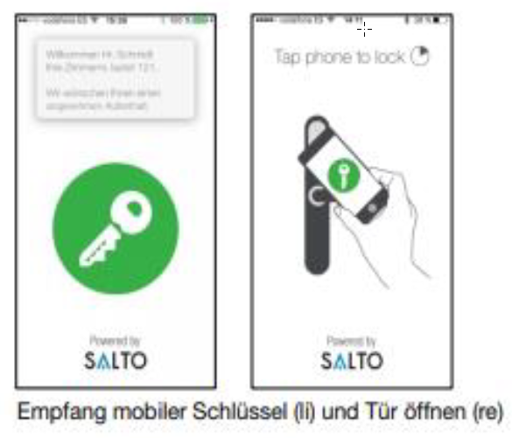
3. Mobilen Schlüssel empfangen und Tür öffnen

App empfängt den mobilen Schlüssel vom Hotel automatisch. Auf das grüne Schlüsselsymbol in der geöffneten App tippen. Smartphone vor die schwarze Kappe des elektronischen Beschlags an der Zimmertür halten.

